MATERIÁL |  | číslo:
pro zasedání
Zastupitelstva města Prostějova konané dne 27.08.2018
Název materiálu: | Prodej částí pozemků p.č. 7790 a p.č. 7791/1, oba v k.ú. Prostějov
Předkládá: | Rada města Prostějova
 | Mgr. Jiří Pospíšil, náměstek primátorky, v. r.
Návrh usnesení:
Zastupitelstvo města Prostějova
n e v y h o v u j e
žádosti o prodej částí pozemků p.č. 7790 – ostatní plocha v k.ú. Prostějov o výměře 5,5 m² a p.č. 7791/1 – ostatní plocha v k.ú. Prostějov o výměře 2,5 m².

Důvodová zpráva:

V rámci provádění kontroly užívání majetku ve vlastnictví Statutárního města Prostějova byl Odborem správy a údržby majetku města Magistrátu města Prostějova zjištěn vjezd sloužící jako nelegální odstavná plocha pro parkování vozidla před domem v ulici Drozdovice 31 v Prostějově, č.p. 1201. Tato odstavná plocha je umístěna na částech dvou pozemků ve vlastnictví Statutárního města Prostějova, a to na části pozemku p.č. 7790 v k.ú. Prostějov o výměře 5,5 m² a části pozemku p.č. 7791/1 v k.ú. Prostějov o výměře 2,5 m² (celková výměra 10 m², přesné umístění je vyznačeno v přiložené situační mapě). Po převzetí výzvy k majetkoprávnímu dořešení užívání částí pozemků Statutárního města Prostějov předložil žadatel dne 06.03.2018 žádost o prodej předmětných částí pozemků ve vlastnictví Statutárního města Prostějova za účelem parkování vozidla a zajištění přístupu k vjezdu do rodinného domu v ulici Drozdovice 1201/31 v Prostějově, jehož je žadatel vlastníkem. Záležitost je řešena pod sp. zn.: OSUMM 117/2018.

Odbor územního plánování a památkové péče sděluje, že z hlediska územního plánu nedoporučuje prodej částí pozemků parcelní čísla 7790 a 7791/1, oba v katastrálním území Prostějov z důvodů umístění pozemků v plochách dopravní infrastruktury. Není možné prodejem malých částí pozemků znemožnit jakékoli úpravy, popř. rozšíření silničního tělesa a úpravy zelených ploch kolem (rozšíření chodníků, zřízení cyklistické stezky, úprava zeleně). Rovněž není účelné snižovat plochy zeleně.

Odbor životního prostředí nedoporučuje odkup plochy, doporučuje záležitost řešit pronájmem.

Odbor rozvoje a investic nedoporučuje odprodej uvedených částí pozemků ve vlastnictví Statutárního města Prostějova, neboť jsou součástí veřejného prostranství na ulici Drozdovice.

Odbor dopravy nesouhlasí s prodejem výše uvedených částí pozemků. U výše uvedených částí pozemků se nejedná o odstavnou a parkovací plochu, ale o již stávající vjezd k nemovitosti. Prodej těchto částí pozemků je též nevýhodný z pohledu jakýchkoliv následných úprav uličního prostoru, které by byly limitovány nejednotnými majetkoprávními vztahy.

Rada města Prostějova dne 31.07.2018 usnesením č. 8710:
1) neschválila
záměr prodeje částí pozemků p.č. 7790 – ostatní plocha v k.ú. Prostějov o výměře 5,5 m² a p.č. 7791/1 – ostatní plocha v k.ú. Prostějov o výměře 2,5 m²,
2) doporučila
Zastupitelstvu města Prostějova nevyhovět žádosti Pavla Zástěry, bytem Prostějov, Drozdovice 1201/31, PSČ: 796 01, o prodej částí pozemků p.č. 7790 – ostatní plocha v k.ú. Prostějov o výměře 5,5 m² a p.č. 7791/1 – ostatní plocha v k.ú. Prostějov o výměře 2,5 m².

Odbor správy a údržby majetku města doporučuje Zastupitelstvu města Prostějova nevyhovět žádosti o prodej částí pozemků p.č. 7790 – ostatní plocha v k.ú. Prostějov o výměře 5,5 m² a p.č. 7791/1 – ostatní plocha v k.ú. Prostějov o výměře 2,5 m² před domem v ulici Drozdovice 1201/31, PSČ: 796 01, tj. postupovat dle návrhu usnesení. Jedná se o pozemky veřejného prostranství, a proto by měly i nadále zůstat ve vlastnictví Statutárního města Prostějova. V případě, že by měl žadatel zájem využívat tyto části pozemků sloužících jako vjezd k domu i jako odstavnou plochu k parkování vozidla, je možno tuto záležitost řešit obvyklým způsobem, tj. pronájmem částí pozemků.
Odbor správy a údržby majetku města dále upozorňuje na skutečnost, že na části jednoho z požadovaných pozemků ve vlastnictví Statutárního města Prostějova p.č. 7790 v k.ú. Prostějov se nachází vedení vodovodu, plynovodu a místního sdělovacího kabelu, včetně jejich ochranných pásem.

Žadatel není dlužníkem Statutárního města Prostějova.

Materiál byl předložen k projednání na schůzi Finančního výboru dne 20.08.2018.

Osobní údaje fyzických osob jsou z textu vyjmuty v souladu s příslušnými ustanoveními zákona č.101/2000 Sb., o ochraně osobních údajů a o změně některých zákonů, ve znění pozdějších předpisů. Úplné znění materiálu je v souladu s příslušnými ustanoveními zákona č. 128/2000 Sb., o obcích (obecní zřízení), ve znění pozdějších předpisů k nahlédnutí na Magistrátu města Prostějova.

Přílohy:
Příloha č. 1 – situační mapa
Příloha č. 2 – fotodokumentace

Prostějov: 09.08.2018

Osoba odpovědná za zpracování materiálu: Mgr. Libor Vojtek, vedoucí Odboru správy a údržby majetku města,
v zastoupení Bc. Vladimír Hofman, vedoucí oddělení
nakládání s majetkem města Odboru SÚMM, v. r.

Zpracovala:Petra Vlková, odborný referent oddělení nakládání s majetkem města Odboru SÚMM, v. r.

Příloha č. 1
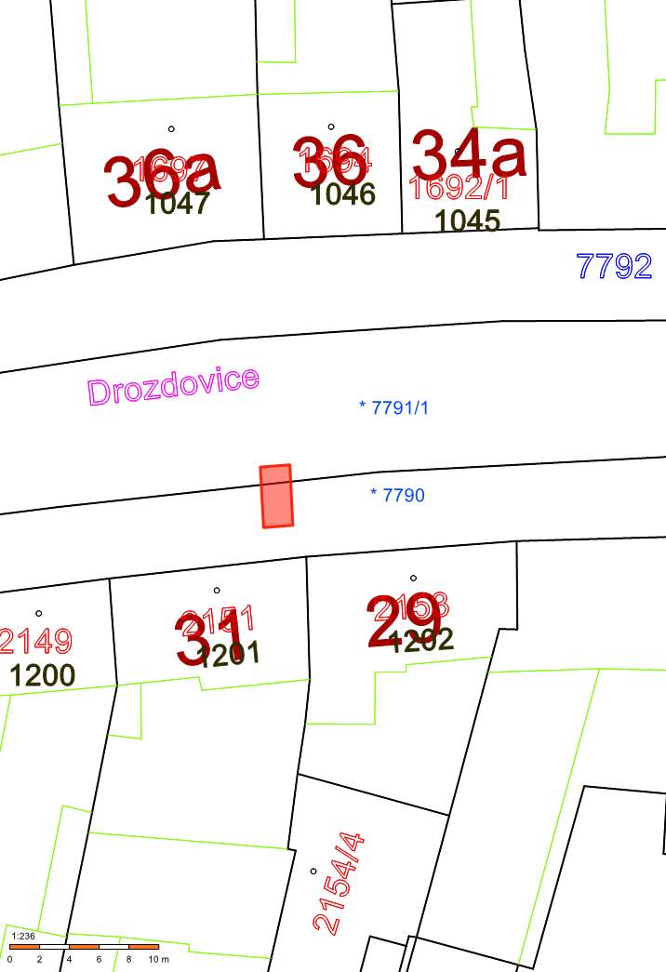

Příloha č. 2

